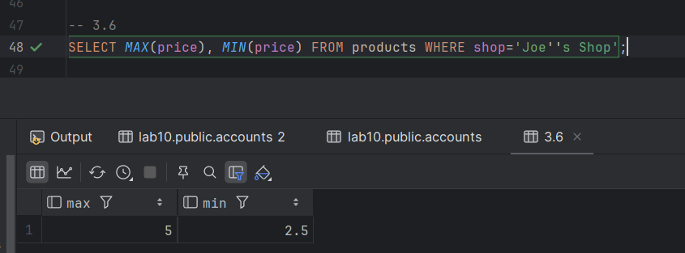
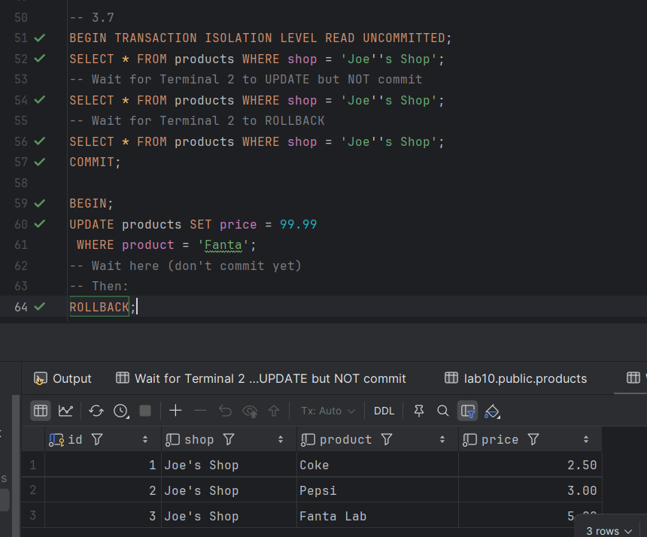
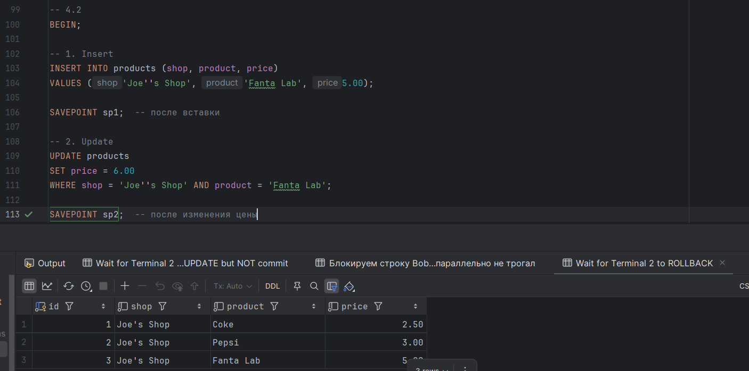
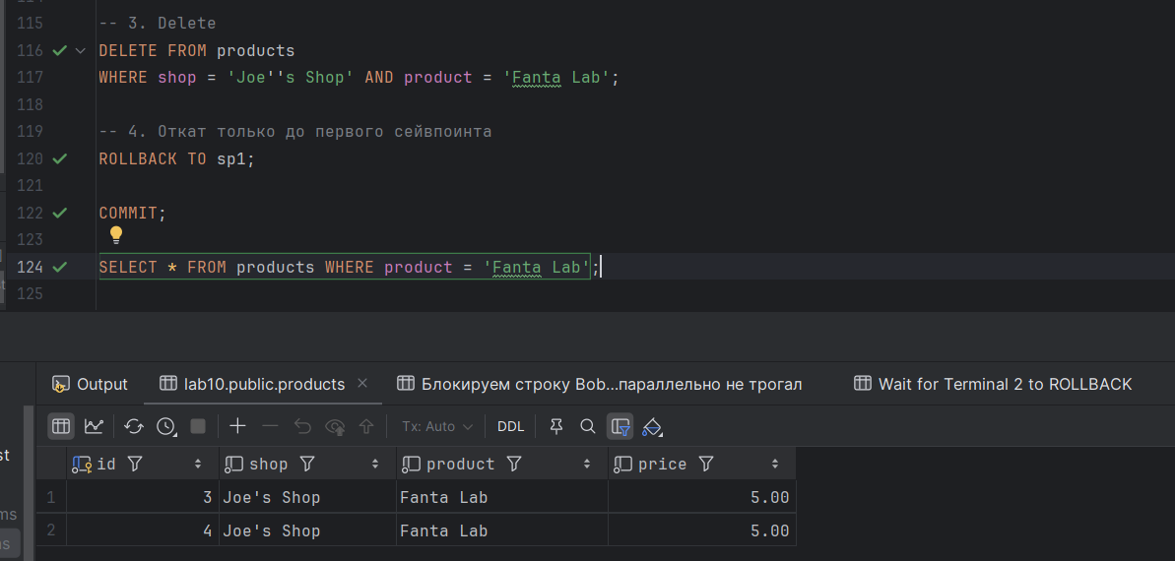
4.3
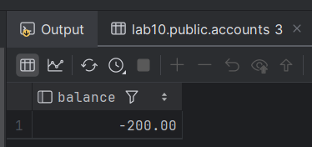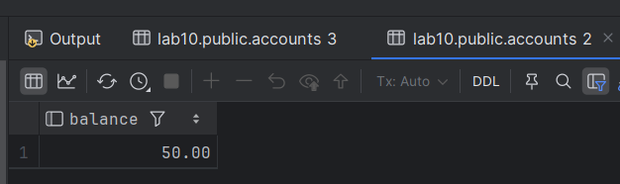
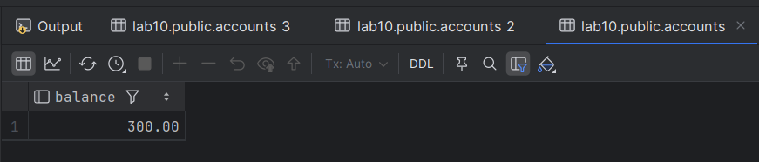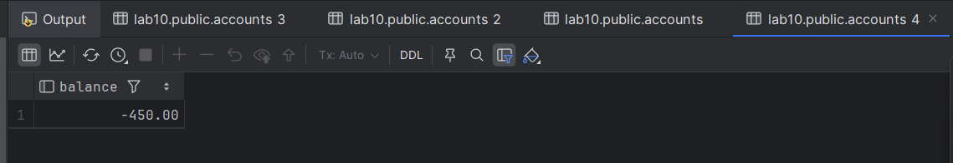
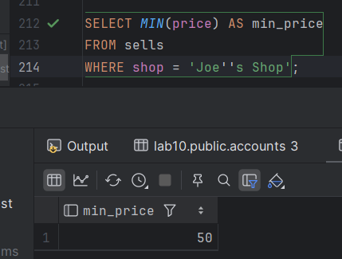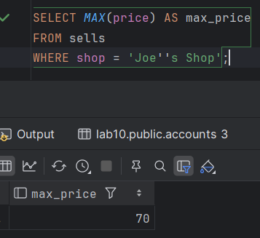
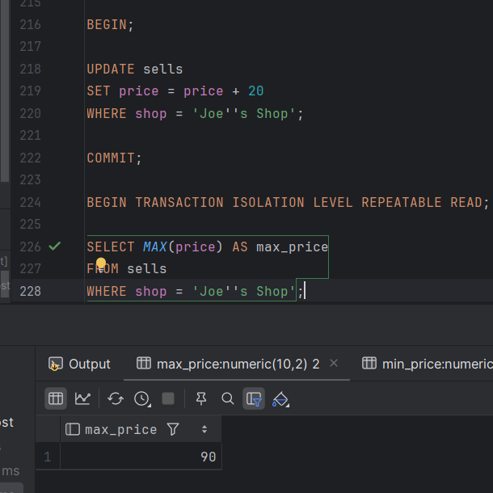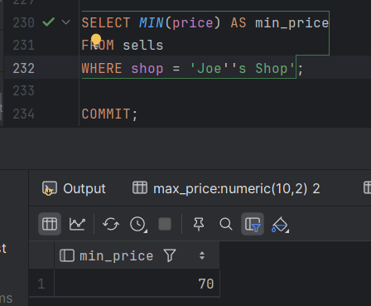
1. ACID:
Atomicity - всё или ничего.
Consistency - данные остаются правильными.
Isolation - параллельные операции не мешают друг другу.
Durability - после commit данные не пропадут.
2. COMMIT vs ROLLBACK:
COMMIT сохраняет, ROLLBACK отменяет.
3. SAVEPOINT:
Нужен, чтобы откатить только часть транзакции, а не всю.
4. Уровни изоляции:
Read Uncommitted - видит грязные данные.
Read Committed - видит только коммит.
Repeatable Read - одинаковые результаты повторного SELECT.
Serializable - самая строгая, как будто по очереди.
5. Dirty read:
Чтение незакоммиченных данных.
Разрешает только Read Uncommitted.
6. Non-repeatable read:
Два SELECT дают разные значения, потому что кто-то изменил строку между ними.
7. Phantom read:
Появляются новые строки при повторном SELECT.
Блокирует только Serializable.
8. Почему Read Committed:
Быстрее, меньше конфликтов, лучше для нагруженных систем.
9. Как транзакции сохраняют консистентность:
Гарантируют атомарность, изоляцию и защиту от гонок данных.
10. Что будет с незакоммиченными изменениями при краше:
Они пропадут.
Conclusion:
В ходе лабораторной работы я изучил, как работают транзакции и почему они важны для надежной работы базы данных. Я разобрался с командами COMMIT, ROLLBACK и SAVEPOINT, а также увидел, как различные уровни изоляции влияют на выполнение запросов при одновременном доступе. Практические задания показали, как транзакции помогают избежать ошибок, сохранить целостность данных и обеспечить корректное выполнение операций. В итоге стало понятно, что транзакции являются основным механизмом, поддерживающим согласованность и стабильность базы данных.

